이펙트 시스템

개요
이펙트도 이벤트 시스템과 연동되어 욺직인다.
예를 들어 마법사가 화염을 발사하면 피격자는 '펑(폭발)'음이나고 전사가 칼로 치면 '챙(금속)'음이 나야한다.
이때 적은 화염에 맞으면 화염파티클이 나오며 물리공격을 받으면 갑옷이 부서지는 파티클이 발생한다.
그리고 적이 여자이면 '으악(여자)' 목소리가 나오며 남자일경우 '헉(남자)' 목소리가 나와야 한다.
또는 공격에 실패하고 방패 막기가 성공하면 '탕(목제)' 소리가 나야한다.
이경우 경우의 수는 (플레이어무기종류*공격성공여부*몬스터성별)의 갯수만큼 이벤트의 경우를 처리햐야한다.

이를 구조적으로 나눠서 쉽게 생성할 수 있는 구조를 구현한다.

단위 이펙트 구조 (하나의 이펙트를 구성하는 구조체)
이펙트타입: 파티클,소리,카메라(떠림같은 간단한) 타입이 있으며 이중 카메라는 미구현
이펙트상황: 기본(언제나실행),성공,실패,예비1 - 위의 예제에서 성공/실패등의 상황에 따라 다른 이벤트가 나와야 하는경우 스크립트에서 선별하여 실행하기 위한 필드
파티클Object: 파티클을 prefab으로 만든 오브젝트, selfDestruct스크립트를 붙여서 상황연출후 알아서 사라지게 만든다.
소리Object: wav사운트 클립

이펙트구조
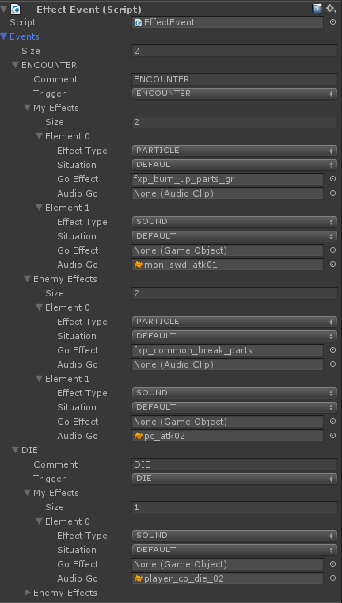
적용설명
현재 프로토타입에서는 위와 같은 기본적인 이펙트를 가진다.
'My Effect'에 의해 플레이어가 공격할때 가슴에 불이나는 파티클이 생기며, 칼 휘두르는 소리를 발생한다.
'Emeny Effect'에 의해 몬스터는 피격시 갑옷이 깨지는 파티클과 칼의 타격음이 발생한다.
이때 situation항목에 실패를 넣고 방패가 부딭히는 소리를 넣을수도 있고, 방패 특성이라면 몬스터의 attack에 이벤트를 넣으면 각기 다른소리가 난다.
또한 몬스터의 attack이벤트에 성별에 따른 오디오를 넣으면 피격시 일어나는 소리를 각기 설정할 수 있다.
죽었을때 플레이어으 비명이 나오며, 몬스터가 죽을시에는 동전분수가 실행된다.

이벤트 구조
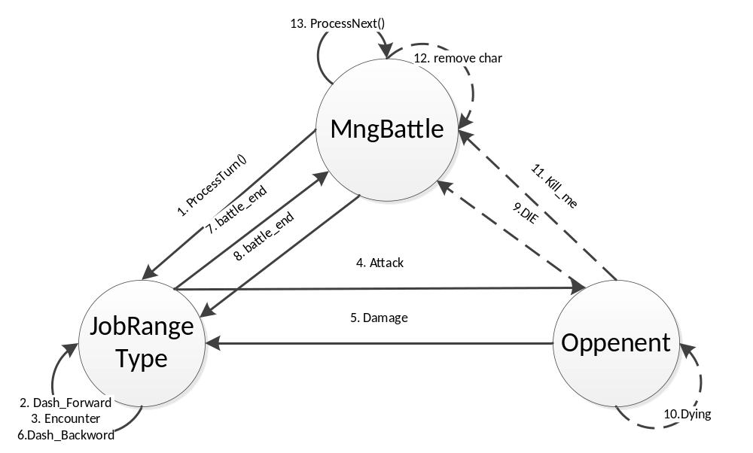
이벤트는 다른 이벤트의 처리가 끝났을 때 그 결과를 일어나거나, 에니메이션/욺직임이 끝났을 때 발생한다.

